根据效果图和作业要求与你实现的页面对比,总结一下问题和建议:

(图片看不清的 ,可以另存看大图)

1.输入框与搜索按钮直接有间距



行内元素与其他元素排列在一行显示 , 中间会有一个默认的空格间隙 ,这是行内元素一个特殊的现象 . 如果想要输入框与按钮在一行显示 ,可以使用浮动 , 这样就不会出现间距了 . 如下:

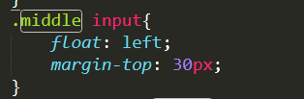

2.楼层分类导航下面没有图标

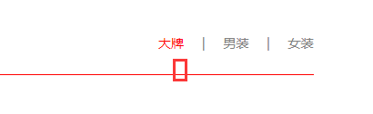

建议:使用背景图设置即可 ,如下

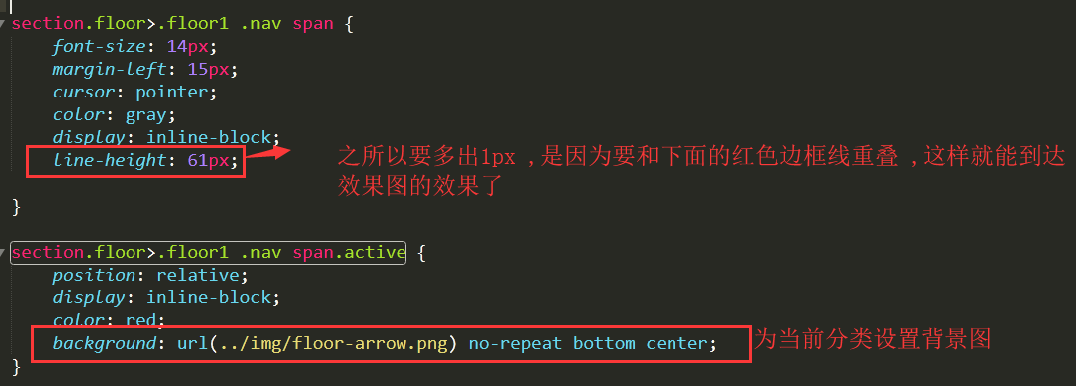

3. 建议右侧导航提示文字的显示与返回顶部效果都结合animate实现滑动效果更好

参考如下:

Css去掉right

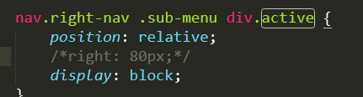

在js中实现一个滑动效果

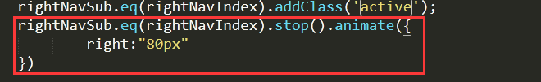

如果对作业有疑问，可以在问答区提问，我们的老师会帮助解决问题。祝学习愉快！